**Отчет о работе центра образования естественнонаучной направленности «Точка роста» «Зургановской СОШ» за 2022-2023 учебный год**

Центр образования естественно - научной направленности «Точка роста» на базе МКОУ « Зургановская СОШ»   создан 1 сентября 2022 года в рамках федерального проекта «Современная школа» национального проекта «Образование».

Он призван обеспечить повышение и охвата обучающихся программами основного общего и дополнительного образования естественно – научной направленности с использованием современного оборудования. Педагогами Центра «Точка роста» обеспечивается создание, апробация и внедрение модели равного доступа к современным общеобразовательным программам естественнонаучного профиля.

**В период подготовки к открытию Центра**

- проведен ремонт, оформление кабинетов в соответствии с требованиями руководства по проектированию и дизайну образовательного пространства.

- оформлены информационные стены в фойе школы и в кабинетах

-все педагоги и руководитель Центра прошли обучение педагогических работников на курсах повышения квалификации по дополнительной профессиональной программе «Точка роста», реализуемых ФГАОУ ДПО «Академия Минпросвещения России», БУ ДПО РК «КРИПКРО» и получили удостоверения государственного образца.

- получено оборудование для кабинетов – цифровые лаборатории, ноутбук

- разработана «Дорожная карта» мероприятий в Центре образования естественнонаучной направленности «Точка роста» МКОУ «Зургановской СОШ» на 2022/2023 учебный год

- педагогами разработаны рабочие программы по предметам с учетом обновления содержания и совершенствованием методов обучения в предметных областях «Физика», «Химия», «Биология».

-обновлено содержание программ внеурочной деятельности с учетом использования оборудования Центра

- на официальном сайте школы размещен баннер с информацией об открытии Центра «Точка роста»

- на официальном сайте школы создана страница «Точка роста», на которой размешена информация, разъясняющая обучающимися и родителями назначение, основные цели и задачи работы Центра. На странице также размещена информация об основных документах различного уровня, регламентирующих работу центра, рабочие общеобразовательные программы по предметам «Физика», «Биология», «Химия» и программы внеурочной деятельности: «Чудеса в пробирке» для 6-8 классов, «По неизведанным тропам» для 4 класса и «Экспериментальная физика и решение задач» для 8 класса.

В настоящее время Центр образования естественнонаучного профиля «Точка роста» активно задействован в учебном процессе. В нем проводятся уроки физики, химии, биологии, математики и др. Предметы естественнонаучного цикла проводятся в соответствии с расписанием и календарно-тематическим планированием. Педагоги активно используют оборудование Центра в образовательных целях.

При выполнении лабораторных работ обучающиеся учатся пользоваться физическими приборами как орудиями экспериментального познания, приобретают навыки практического характера. В некоторых случаях научная трактовка понятия становится возможной лишь после непосредственного ознакомления учеников с явлениями, что требует воссоздания опытов самими учениками, в том числе и во время выполнения лабораторных работ, а также способствует углублению знаний учеников из определенного раздела физики, приобретению новых знаний, ознакомлению с современной экспериментальной техникой, развитию логического мышления.

**В кабинете биологии проведены уроки:**

- урок «Строение клетки» и лабораторная работа «Строение растительной клетки» в 6 классе с использованием цифрового микроскопа;

- урок «Кольчатые черви» и лабораторная работа «Особенности внутреннего строения дождевого червя» в 7 классе с использованием бинокулярный микроскопа;

- лабораторная работа «Особенности развития споровых растений» в 6 классе с использованием бинокулярного микроскопа и ноутбука;

-лабораторная работа «Исследование атмосферных характеристик кабинета» в 8 классе с использованием Датчика освещенности, pH, температуры, относительной влажности и ноутбука;

Для проведения экспериментов и опытов по физике, химии применяются цифровые лаборатории «Точка роста». Это наборы с цифровыми датчиками, программным обеспечением и руководством по применению.

**В соответствии с календарно-тематическим планом** **по предмету «физика» и биология проведены**:

- практическая работа в 8 классе по теме «Сравнение количеств теплоты при смешивании воды разной температуры»

- практическая работа в 8 классе «Измерение удельной теплоемкости твердого тела». При проведении этих работ, обучающиеся измеряли температуру  термометром, и,  для  более точного определения температуры, использовали электронный датчик температуры.

-Обучающиеся 7 класса в процессе изучения темы «Диффузия», провели практическую работу по теме «Влияние температуры на скорость диффузии».

- практическая работа в 8 классе по биологии «Движение крови по сосудам, «Вегетативная нервная система».

-практическая работа в 6 классе «Изучение корневой системы», «Влияние температуры на рост растений»

-лабораторная работа в 7 классе «Перья птиц», «Органы зрения насекомых»

Работы были выполнены с  использованием оборудования «Точки роста» и включала задания по определению цены деления динамометра, измерению силы тяжести, действующей на данные тела, измерения пульса и давления, с использованием цифрового микроскопа.

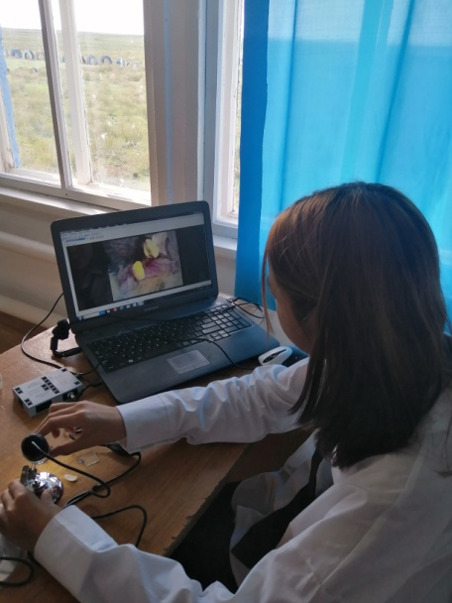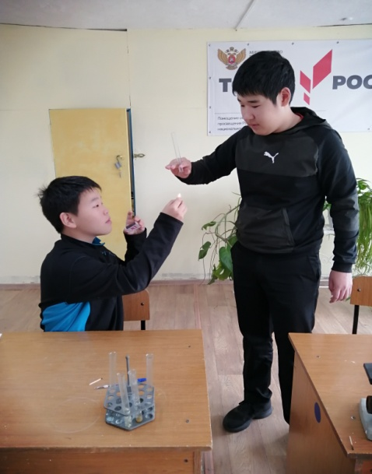 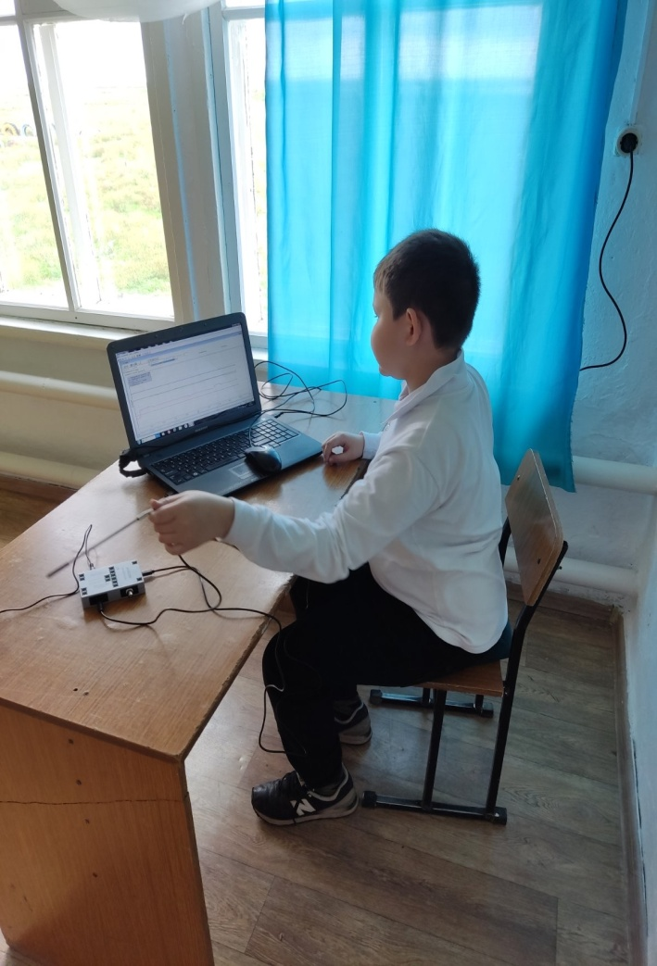

**Широко используется инфраструктура Центра и во внеурочное время.**

Оборудование Центра используется при проведении внеурочных занятий:

- по «Практической физиологии» проведена лабораторная работа «Измерение артериального давления, пульса» с обучающимися 8 класса, где был использовано оборудование: Датчики для измерения АД, ЧСС, ноутбук

Проводятся индивидуальные консультации с обучающимися, демонстрируются обучающие видеофильмы, видео уроки, с помощью онлайн тренажеров проводим компьютерное тестирование. Также организуется подготовка к научно-практическим конференциям, участию в конкурсах, олимпиадах, фестивалях, семинарах:

Во Всероссийской олимпиаде школьников призерами на платформе образовательного центра Сириус и во Всероссийской олимпиаде школьников муниципального этапа:

Манджиев Денис, Боктаев Заян (8 класс), стали призерами по биологии. Санджиева Эвина (6) победитель по математике.

* Манджиев Денис (8 класс) в проекте «От исследования - к научному поиску» стал призером районного конкурса с исследовательским проектом «Околоводные птицы», в республиканском проекте «Моя планета» с работой «Взаимосвязь тонуса нервной системы и уровня здоровья» с использованием датчика пульсаRelion занял 1 место

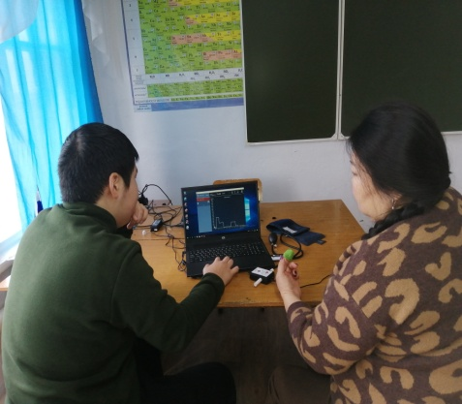 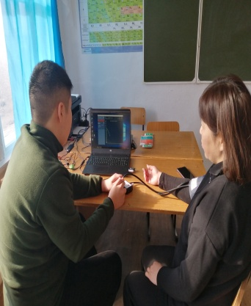 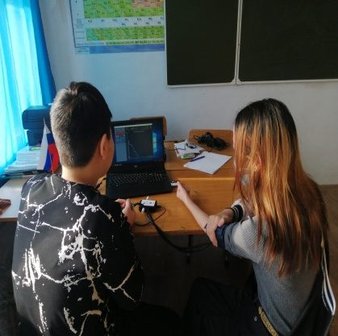

* Боктаев Заян «Степной орел-символ степи калмыцкой» участник, Санджиева Эвина, участница Всероссийского научно-практической конференции школьников «На пути к познанию» награждена грамотой.

Учащиеся активное участие принимают и в интернет олимпиадах и конкурсах по предметам естественнонаучного цикла.

В олимпиаде «Я знаю» биология и окружающая среда Боктаев Заян-победитель, Манджиев Денис стал призером.

Борлыков Петя участвовал в проекте «Природа творец всех творцов» получил сертификат.

В конкурсе «Экология России» Боктаев Заян получил диплом 2 степени, Борлыков Петя сертификат.

За период с сентября 2022 по май 2023 года на базе Центра согласно «Дорожной карты» проведены **следующие мероприятия:**

-Церемония открытия Центра;

-Участие обучающихся 6-8 классов во Всероссийской олимпиаде школьников по предметам естественнонаучной направленности;

-Родительские собрания (Знакомство с Центром «Точка роста»), где Родители и обучающиеся школы смогли убедиться в том, что система образования в новом формате действительно интересна и эффективна и что каждая единица нового оборудования призвана работать во исполнение главной задачи — современное образование школьников;

-Организация проектной деятельности обучающихся, реализации учебно-исследовательского и проектного подхода при решении образовательных задач.

Руководитель Центра «Точка роста»: Каруева Р.П.